GE Aufputzspülkasten AP127

Geberit

Eigenschaften

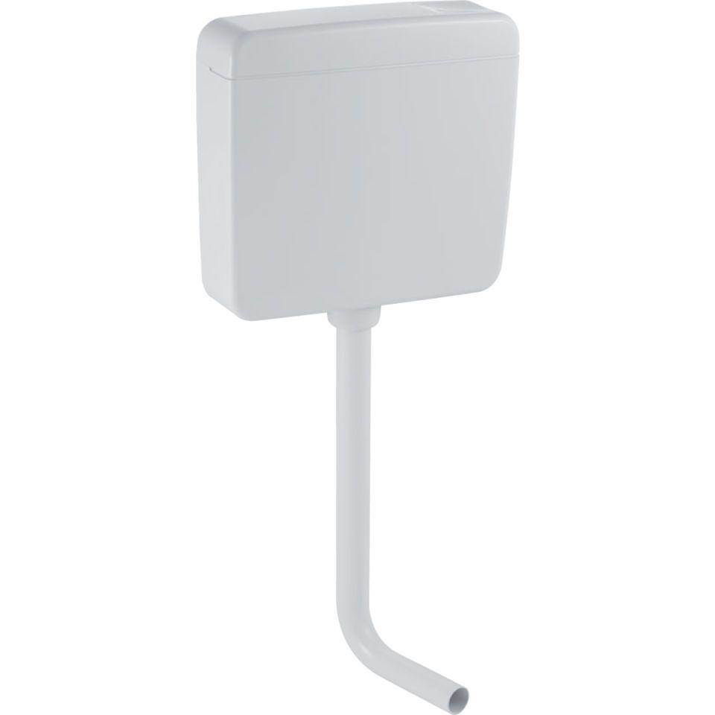

Farbton

beige, weiß

Montageart

Aufputz-Wandmontage

Wassersparfunktion

Kurzspülmöglichkeit

Werkstoff

Kunststoff

Bauart

Spülkasten

Spülvolumen (l)

3,00 - 9,00

Ausführung Spülkasten

tiefhängend